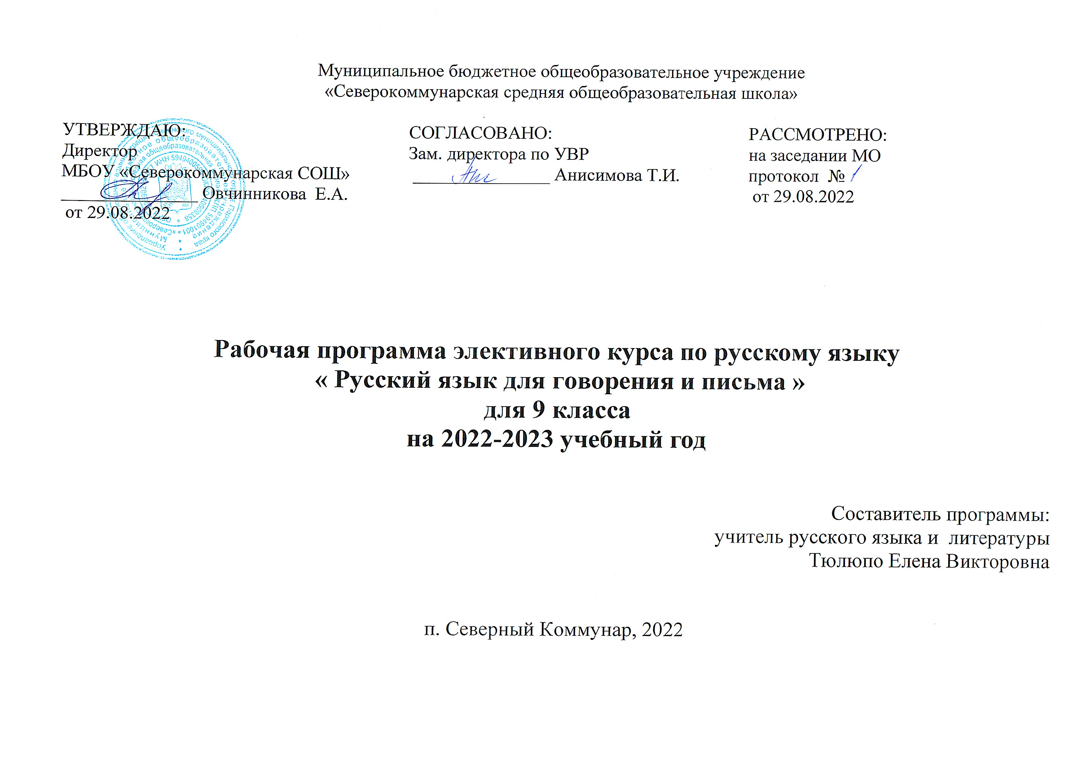
ПОЯСНИТЕЛЬНАЯ ЗАПИСКА

Русский язык – это важнейшая часть национальной культуры русского народа, поэтому имеет первостепенное значение, являясь не только предметом изучения системы знаний, на основе которых формируются практические важные умения и навыки, но и важнейшим средством познания других наук, средством развития мышления и воспитания учащихся.
В настоящее время всё более актуальной становится проблема формирования у школьников представлений о сущности, назначении и функции языка, об организующей роли его. Главная цель обучения элективному курсу по русскому языку состоит в том, чтобы познакомить обучающихся с объектами языкознания, его терминологическим аппаратом и повысить интерес к родному языку, что позволит, в свою очередь, обеспечить языковое развитие учащихся и помочь им максимально овладеть речевой деятельностью.
Знание основных положений языкознания полезно как для отдельно взятого субъекта, так и для специалистов многих областей гуманитарных знаний. В связи с этим элективный курс может быть использован на этапе предпрофильной подготовки обучающихся девятых классов.
Курс русского языка «Русский язык для говорения и письма» направлен на достижение следующих целей:
- знакомство с объектами языкознания, его терминологическим аппаратом.
- воспитание гражданственности и патриотизма, воспитание интереса и любви к русскому языку;
- совершенствование речемыслительной деятельности, коммуникативных умений и навыков, обеспечивающих свободное владение русским литературным языком в разных сферах и ситуациях; обогащение словарного запаса;
- формирование прочных орфографических и пунктуационных умений и навыков, овладение нормами русского литературного языка и обогащение словарного запаса и грамматического строя речи учащихся.
Задачи обучения элективному курсу:
1 Ознакомление с базовой терминологией языкознания. С важнейшими сведениями о сущности языка и особенностями его организации,
2 Формирование целостного представления о языке на основе начальных лингвистических знаний.
3 Освоение необходимых знаний о языке как знаковой системе и общественном явлении, его устройстве, развитии и функционировании; овладение основными нормами русского литературного языка; обогащение словарного запаса и грамматического строя учащихся; формирование способности к анализу и оценке языковых явлений и фактов, необходимых знаний о лингвистике как науке и ученых-русистах; умение пользоваться различными лингвистическими словарями.
4 Осознание языка как формы выражения национальной культуры, взаимосвязи языка и истории народа, национально-культурной специфики русского языка, владение нормами речевого этикета, культурой межнационального общения.
Главные принципы, на которых строится курс,- научность, системность и доступность. Это позволит школьникам приобрести ключевые языковые компетенции.
Курс рассчитан на 17 часов

СОДЕРЖАНИЕ УЧЕБНОГО МАТЕРИАЛА

№ | Наименование раздела, темы
1 | Введение.  Лингвистика как наука. Язык и речь.
2 | Язык и речь.  Происхождение языка. Природа и сущность языка. Язык- система знаков. Функции языка. Язык и речь. Социально-функциональная структура языка. Классификация языков. Происхождение и развитие письма.
3 | Фонетика.  Артикуляционная база. Слог. Ударение и интонация. Фонема. Сильная и слабая позиция фонем. Система фонем.
4 | Лексикология.  Слово как предмет лексикологии. Лексическое значение и его типы. Фразеологические единицы.
5 | Морфемика и словообразование.  Понятие о морфеме. Основные способы словообразования.
6 | Грамматика.  Грамматический строй языка.  Морфология. Классификация частей речи. Парадигма.  Синтаксис. Основные единицы синтаксиса: структура, классификация, функция.

Тематическое планирование

№п/п | Тема | Кол-во часов | Виды деятельности учащихся
I | Введение  Лингвистика как наука | 1 | Конспектирование лекции учителя. Составление понятийного словаря. Составление обобщающих тематических таблиц «Основные разделы языкознания», «Связь лингвистики с другими науками»
II | Язык и речь |  | Конспектирование лекции учителя. Работа со справочной литературой. Составление понятийного словаря. Составление обобщающих тематических таблиц. Оформление плакатов с различными знаками. Создание древа языков. Составление «посланий». Подготовка сообщений и их обсуждение. Участие в дискуссии.
1 | Происхождение языка | 1
2 | Природа и сущность языка | 1
3 | Язык – система знаков | 1
4 | Функции языка. Язык и речь | 1
5 | Социально-функциональная структура языка | 1
6 | Классификация языков | 1
7 | Происхождение и развитие письма | 1
III | Фонетика |  | Конспектирование лекции учителя. Составление понятийного словаря. Составление обобщающих тематических таблиц. Работа со справочной литературой. Лингвистические игры. Орфоэпические упражнения
1 | Артикуляционная база | 1
2 | Слог. Ударение и интонация | 1
3 | Фонема. Сильная и слабая позиция фонем. Система фонем | 1
IV | Лексикология |  | Составление понятийного словаря. Составление тематических таблиц и схем. Работа с лингвистическим текстом. Работа со словарями разных типов. Лингвистические игры. Работа со справочной литературой. Подготовка сообщений по теме: «Это интересно». Составление словарей. Исследовательские задания: «Из истории слова», «Из истории фразеологизма»
1 | Слово как предмет лексикологии. Лексическое значение и его типы | 1
2 | Фразеологические единицы | 1
V | Морфемика и словообразование |  | Конспектирование лекции учителя. Составление понятийного словаря. Составление словообразовательных цепочек. Составление словообразовательных гнёзд
1 | Понятие о морфеме. Основные способы словообразования | 1
VI | Грамматика |  | Конспектирование лекции учителя. Составление понятийного словаря. Составление обобщающих тематических таблиц и схем. Работа с текстами. Выполнение различных видов разбора.
1 | Грамматический строй языка | 1
2 | Морфология. Классификация частей речи. Парадигма | 1
3 | Синтаксис. Основные единицы синтаксиса: структура, классификация, функция | 1

Ожидаемые результаты

В ходе изучения курса «Язык для говорения и письма» учащиеся должны овладеть следующими знаниями, умениями и навыками:
- Знать основы науки о языке
- Знать основные лингвистические термины
- Уметь работать со словарями и справочной литературой
- Уметь систематизировать полученные знания, уметь применять на практике теоретические знания

Литература

- Головин Б. Н. Введение в языкознание. М., 2014
- Дроздова О. Е. Уроки языкознания для школьников. М., 2014
- Леонтьев А. А. Что такое язык. М., 2013
- Реформатский А. А. Введение в языкознание. А., 2013
- Фолсом У. Книга о языке. М.,2013
- Шанский Н. М. В мире слов. М., 2014
- Шанский Н. м. Занимательный русский язык. М.,2013

